【第１号様式】

**歩行空間等標示板**

この空間は、都市計画法に基づく容積率の緩和制度

（○○地区地区計画等）により設けられたもので、歩行

者が日常自由に通行又は利用することができます。

年　　月

枚 　方　 市

建築主氏名

管理者氏名

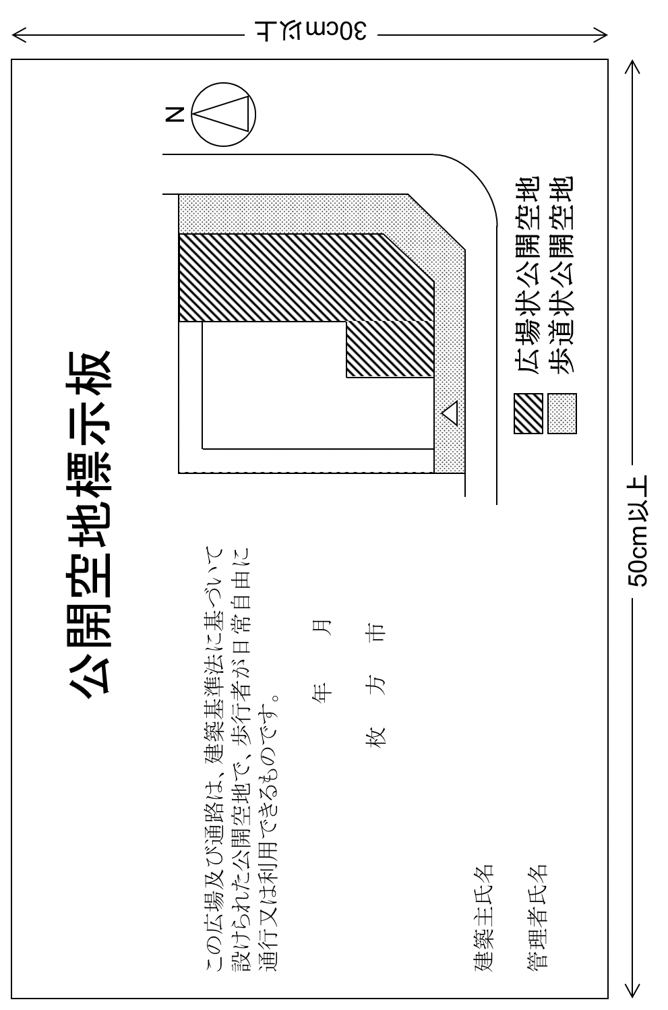



滞留空間

歩行空間

５０ｃｍ以上